**Разбор работы программы**

1. **Окно ввода логина и пароля**

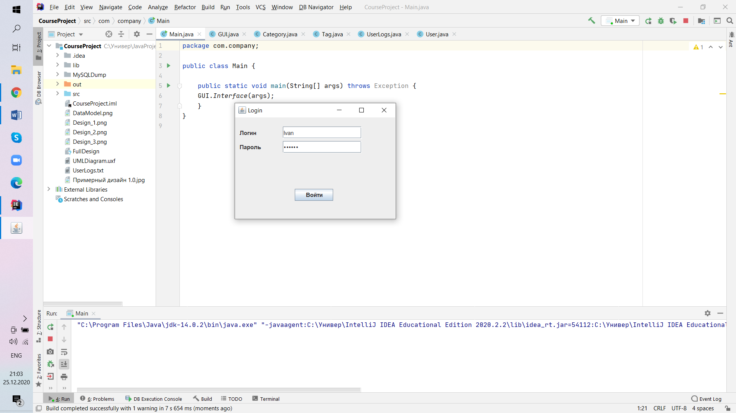

Данные с данными о пользователях хранятся в текстовом файле UserLogs.txt

Если логин или пароль введены неверно:

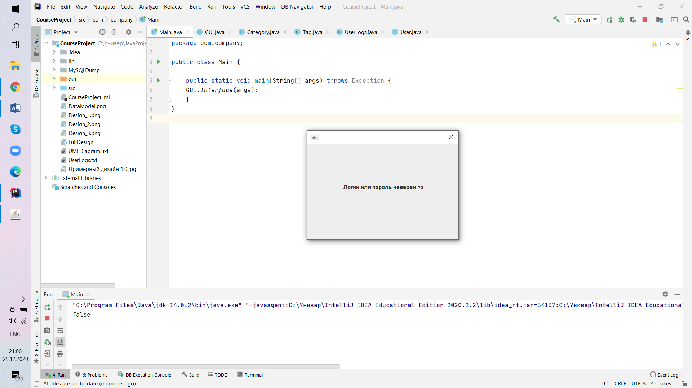

При успешном входе:

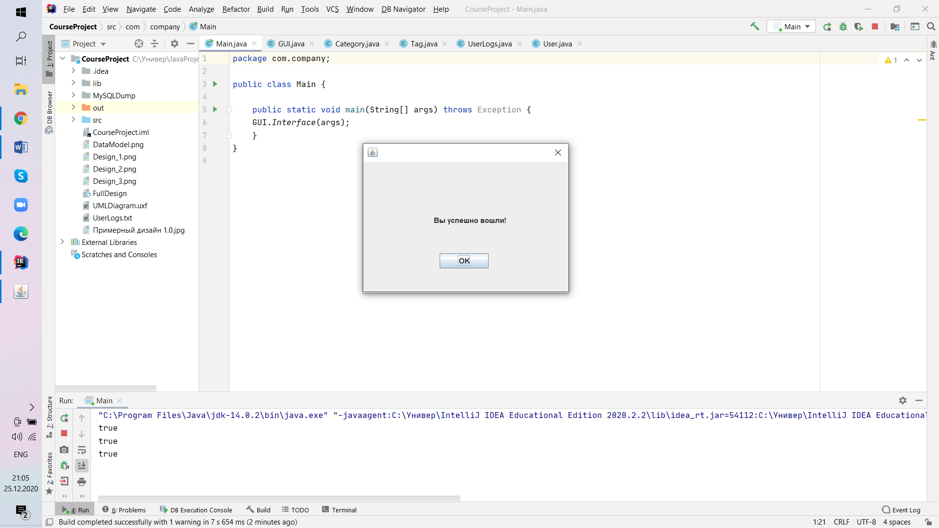

Нажимаем кнопку «ОК». Открывается основное окно.

1. **Основное окно**

Все рецепты хранятся в базе данных MySQL. В файлах проекта есть папка «MySQLDump», в которой хранится дамп таблицы с уже существующими данными.

*Картинки хранятся в папке src/pictures. Разрешение всех картинок 300x300.

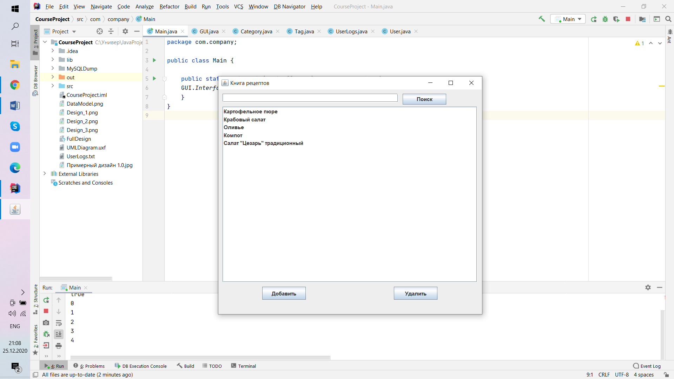

Основное окно имеет следующие функции:

1. Просмотр готовых рецептов

Осуществляется двойным кликом по элементу списка

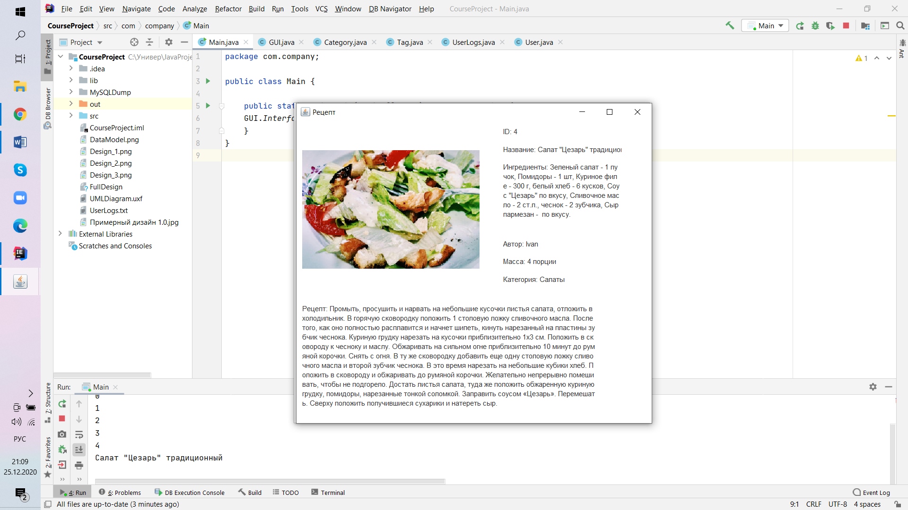

1. Поиск элементов по списку в текстовом поле и нажатием кнопки «Поиск»
2. Добавление новых рецептов

**\*Если пользователь не является админом, то он получит сообщение об ошибке. Такая же ошибка будет и при удалении элемента из списка.**

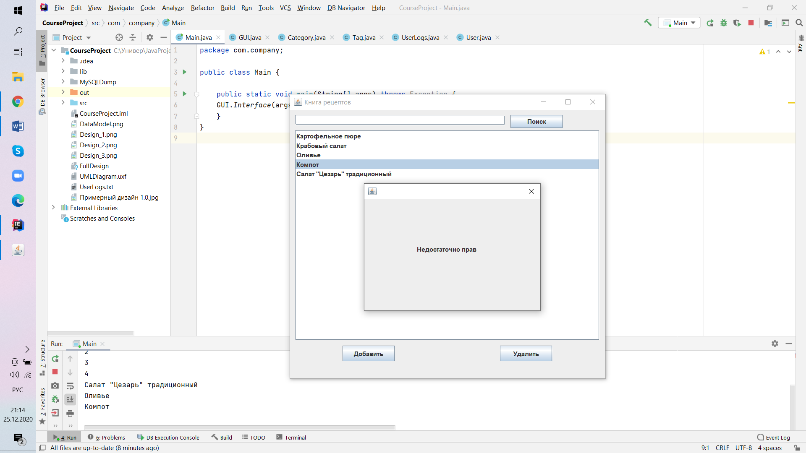

Если пользователь является администратором, то откроется такое окно

При добавлении поле автора уже заполнять не нужно - оно автоматически берет имя текущего пользователя.  
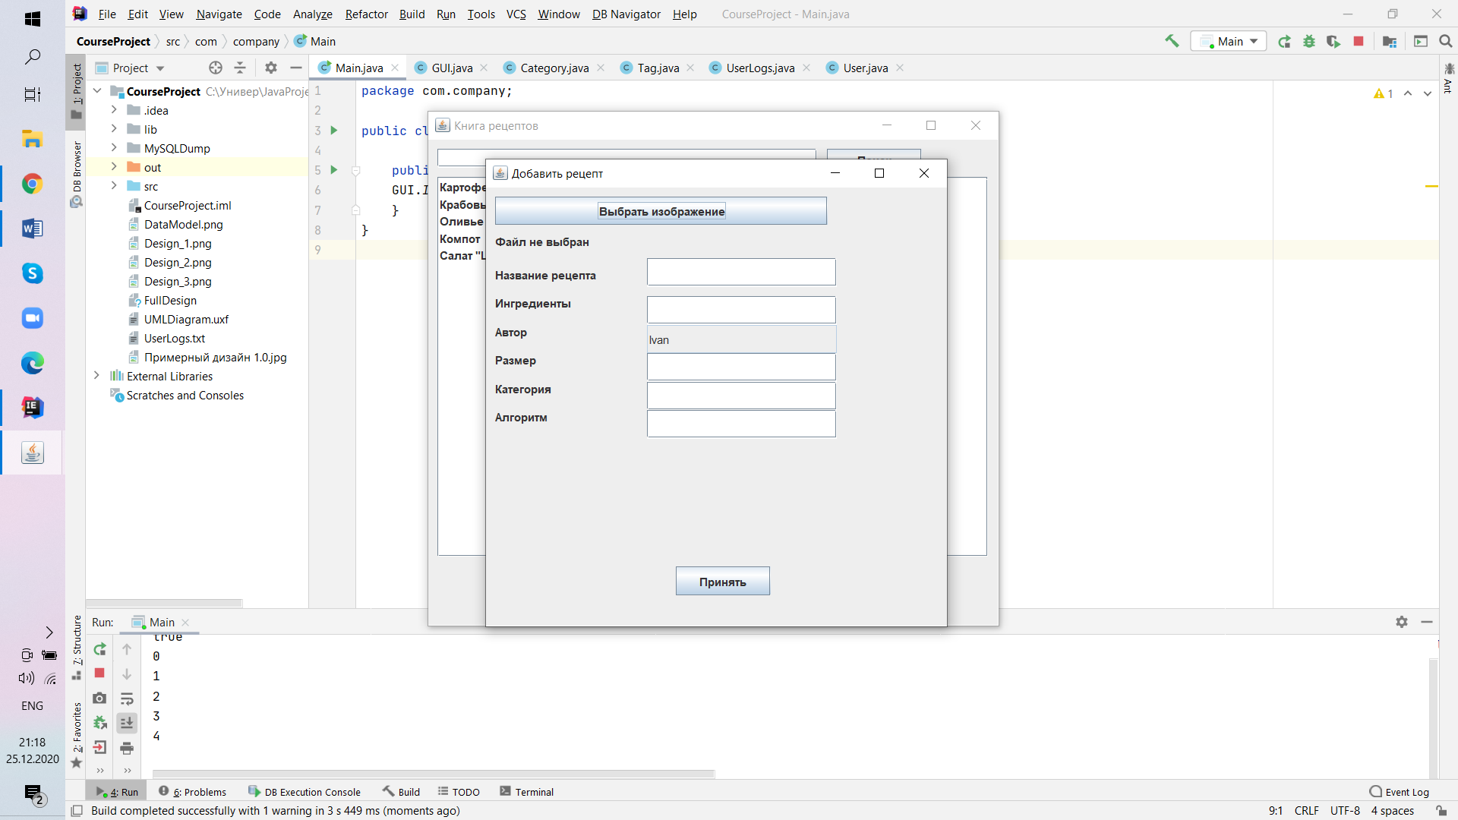

Выбираем изображение

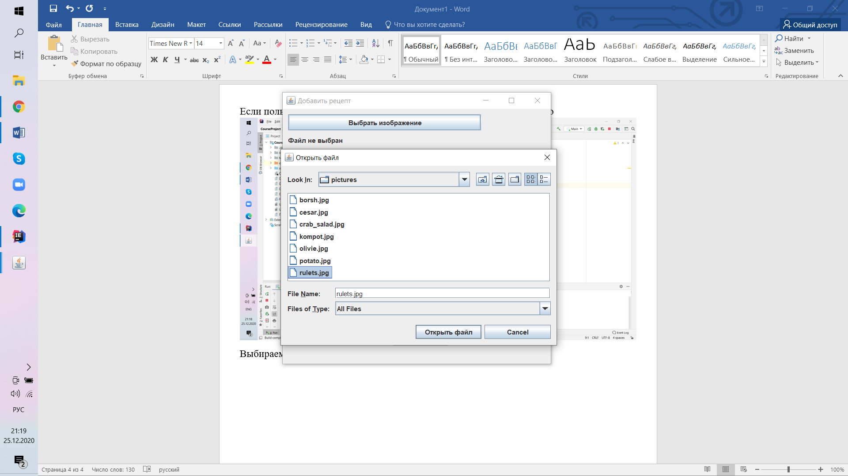

Вводим данные

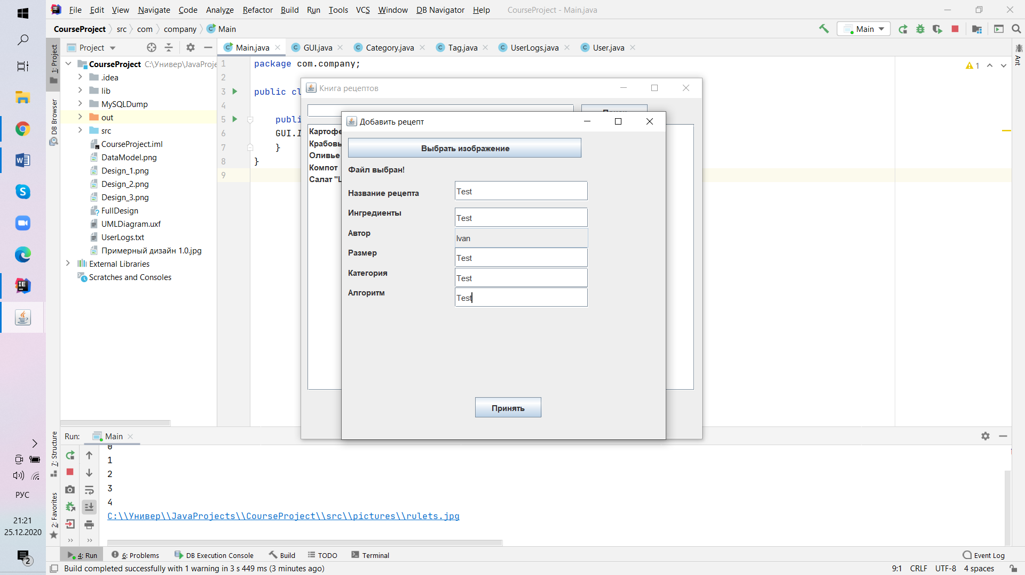

После нажатия кнопки принять новый элемент добавляется в список

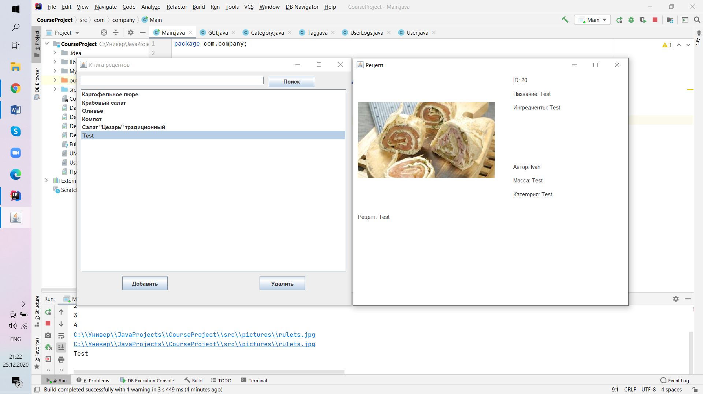

Эта же информация автоматически вносится в БД

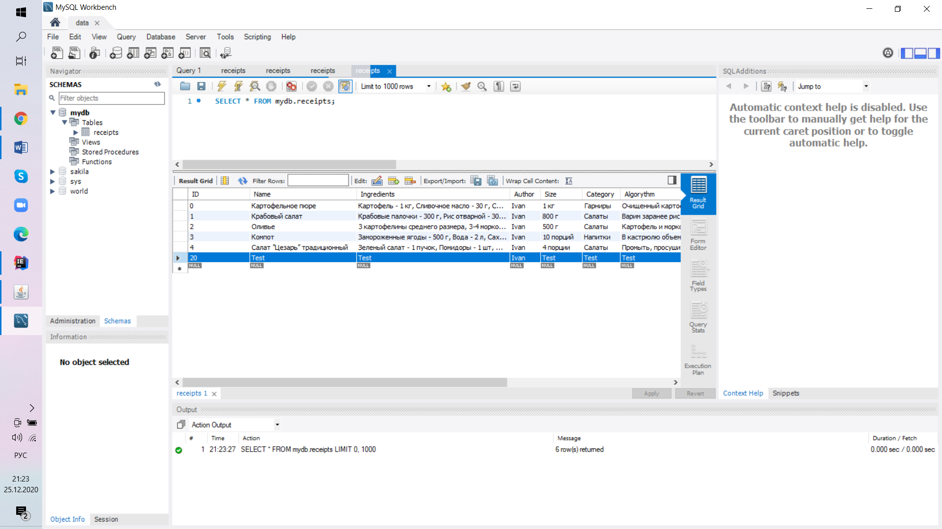  
4) Удаление элементов

Удаление происходит выделением элемента и нажатием кнопки удалить. Удалять могут только администраторы.

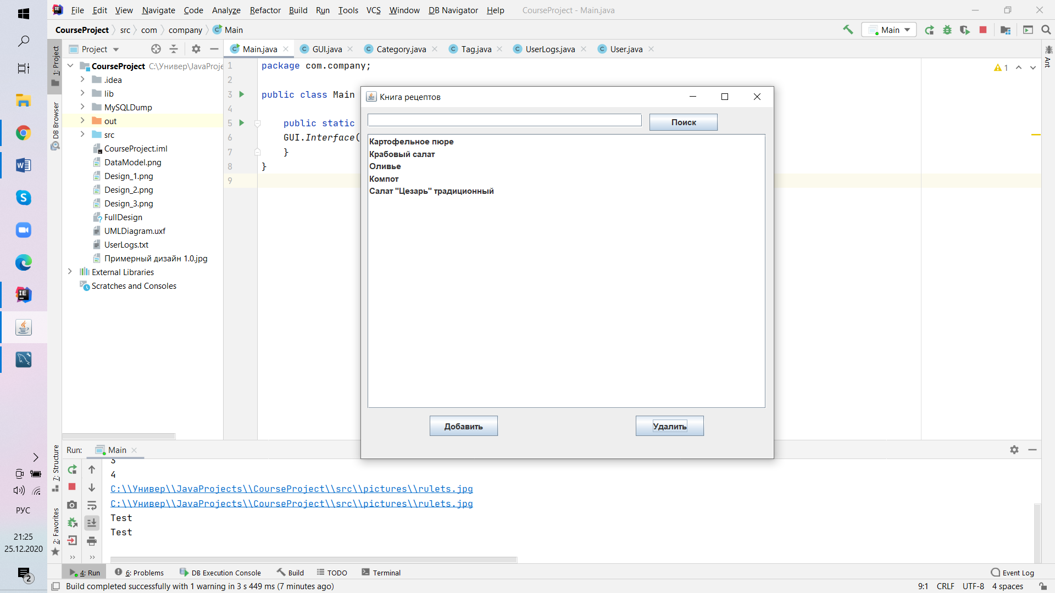

Данные также автоматически удаляются в БД

